第２５回ひめじ良さ恋まつり
◆◆◆ 参 加 申 込 書 ◆◆◆
ひめじ良さ恋まつり実行委員会の諸事項等に従い参加いたします。
年 月 日
チーム名 | フリガナ
代表者名 | フリガナ
連絡先  この資料に関する問い合わせ先 | 氏名 | フリガナ
連絡先  この資料に関する問い合わせ先 | 住所 | 〒 －
連絡先  この資料に関する問い合わせ先 | 電話番号
連絡先  この資料に関する問い合わせ先 | FAX
連絡先  この資料に関する問い合わせ先 | 携帯電話
連絡先  この資料に関する問い合わせ先 | メール | ＠
連絡先  この資料に関する問い合わせ先 | メール | (★申込受付が完了しましたらメールで連絡させて頂きます。「hym4183＠gmail.com」のアドレスをご登録頂き、パソコンからのメールが届くアドレスを必ず記入して下さい。）
祭り当日の緊急連絡先 | 担当者名 | フリガナ
祭り当日の緊急連絡先 | 携帯電話
祭り当日の緊急連絡先 | メール | ＠
祭り当日の緊急連絡先 | メール | (★まつり当日の緊急連絡はメールでさせて頂きます。「hym4183＠gmail.com」のアドレスをご登録頂き、パソコンからのメールが届くアドレスを必ず記入して下さい。）
参加人数 | 人 |  | 大人 人 中学生以下 人
パレードついて | 参加 不参加 希望の方に〇を付けてください
前日祭について | 参加 不参加 希望の方に〇を付けてください
※申込書は、メール返信でのみ受け付けます。
◆◆◆ひめじ良さ恋まつり実行委員会事務局◆◆◆
〒670-0966 姫路市延末435-3 イオンタウン姫路1F ファイテンショップ内
TEL/080-3980-8948（中川） FAX/079-280-3814 メール/hym4183＠gmail.com

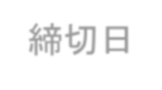

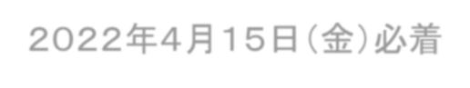
締切日/２０２６年２月２８日（土）必着

